Муниципальное дошкольное образовательное учреждение
Центр развития ребёнка-детский сад «Сибирячок»,
Тюменская область, Сургутский район,
г.Лянтор, микрорайон №4, строение №22

ИССЛЕДОВАТЕЛЬСКИЙ
ПРОЕКТ
«Фронтовой хлеб»

Старший воспитатель:
Булатова Аида Салаватовна

\

2010 год
Вступление

Коллектив Центра развития ребёнка – детского сада «Сибирячок» в 2009-2010 учебном году углубленно работает в направлении воспитания чувства патриотизма у дошкольников через организацию проектной деятельности.
Воспитатели каждой возрастной группы, педагоги дополнительного образования, узкие специалисты разрабатывают и проводят проекты по ознакомлению детей с правами и обязанностями гражданина, по расширению представлений о родной стране, об обычаях и культуре своего народа, о российской символике и геральдике городов России.
В преддверии празднования 65-летия Великой Победы с дошкольниками углубленно ведется работа по патриотическому направлению.
В кулинарном классе «Лакомка» также ведётся работа по данной тематике на основе поисково-исследовательской проектной деятельности. Наиболее продуктивным, познавательным и интересным стал исследовательский проект «Фронтовой хлеб».

Цель проекта

Формирование патриотических чувств у детей старшего дошкольного возраста через организацию поисково-исследовательской проектной деятельности.

Задачи проекта

- Познакомить старших дошкольников с особенностями хлебопечения в годы Великой Отечественной Войны.
- Обогащать представления детей о значимости и ценности хлеба в нелегкие военные годы.
- Развивать умение детей добывать знания из разных источников: книг, видеоматериалов, Интернета, журналов по теме проекта.
- Формировать умение детей применять полученные знания в практической деятельности по приготовлению фронтового хлеба.
- Развивать умения детей уверенно презентировать продукты проектной деятельности перед группой сверстников.
- Воспитывать уважение и бережное отношение к хлебу и его создателям.

Вид проекта

Исследовательский, подгрупповой, среднесрочный, монопроект.

Необходимый материал

- иллюстрации, архивные и современные фото по теме проекта;

- дидактическая игра «Как хлеб попадает на стол?»;

- «шкатулка хлебных загадок»;

- пищевые продукты для выпечки фронтового хлеба (ржаная мука, вода, цветки аптечной ромашки, дрожжи).

Участники проекта

- Воспитанники подготовительных групп (дети 6-7 лет),
- родители воспитанников.

Показатель успешности проведения занятия

Данная форма работы отличается сложностью, требует немало затрат времени и педагогических сил, но очень продуктивна, интересна и полезна всем участникам проектной деятельности.

В результате целенаправленной работы в исследовательском проекте «Фронтовой хлеб» были отмечены следующие положительные результаты:

- Эффективность проведенной работы можно отметить, прежде всего, по высокому уровню усвоенных знаний и представлений, проектно-исследовательских умений и практических навыков детей, как в ходе самого проекта, так и по его завершению.

- Благодаря работе над проектом дети обогатили знания о значимости и ценности хлеба в нелегкие военные годы, познакомились с особенностями хлебопечения в годы Великой Отечественной Войны.

- Дети стали более самостоятельны, решая проблемные ситуации, научились применять полученные знания в практической деятельности по приготовлению фронтового хлеба.

- В ходе проектной деятельности отмечено налаживание продуктивного сотрудничества, развитие сотворчества детей и взрослых. Совместная деятельность родителей и детей способствовала расширению их кругозора.

- В процессе работы над проектом качественно изменилось оформление предметно-пространственной среды группы и групповой приёмной по данной тематике.

Предварительная работа над проектом

Детям предлагается опрос: «Что бы вы хотели узнать о хлебе?». Дети задавали такие вопросы, как – «Откуда берут хлеб?», «Как пекут хлеб?», «Какой бывает хлеб?», «Что такое хлебобулочные изделия?», «Когда появился первый хлеб?».
Педагог предлагает свой вопрос – «Каким был хлеб в годы Великой Отечественной Войны?» Исходя из возникших вопросов, был составлен алгоритм дальнейшей работы.
Предварительная работа включала в себя цикл занятий о хлебе, его происхождении и ценности.

Занятие №1
«Как хлеб попадает на стол?»
В ходе проведения занятия детям предлагается дидактическая игра с одноименным названием. Цель игры заключается в том, что детям необходимо выстроить цепочку из серии сюжетных картинок и составить рассказ на тему: «Как хлеб попадает на стол?»

Занятие №2
Литературная гостиная «Беседа о хлебе»
На данном занятии дети были ознакомлены с литературными произведениями, пословицами и поговорками, сказками разных народов о хлебе (Приложение 1).

Занятие – практикум №3
«Приготовление хлебных сухариков»
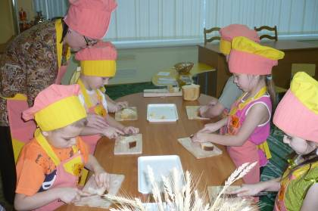

Занятие – практикум №4
«Изготовление печенья»
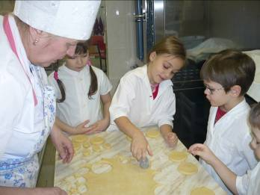

Занятие – практикум №5
«Приготовление бутербродов»
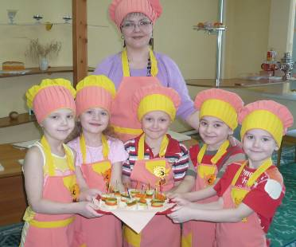

Содержание практической деятельности
по реализации проекта «Фронтовой хлеб»

Первый этап – рождение проблемы

Педагог показывает детям архивное фото, где солдаты обедают в перерывах между боевыми действиями.
В процессе рассматривания возник ряд вопросов:

- «Что ели солдаты в военные годы?»,
- «Отличался ли военный хлеб от хлеба, который едим мы сегодня?»,
- «Был ли хлеб вкусным?»,
- «Из чего его пекли?»,
- «Кто занимался хлебопечением?» и др.

Таким образом, совместно с детьми была определена проблема проекта:
Каким был хлеб в годы Великой Отечественной войны?

Дети предлагали различные гипотезы, и мнения у всех разошлись. Чтобы разрешить проблему, воспитанники решили поискать информацию с помощью родителей в энциклопедиях, в библиотеке и Интернете. Всех родителей группы пригласили принять участие в исследовательском проекте.

Дети совместно с родителями в процессе поисково-исследовательской деятельности собрали богатый познавательный материал о хлебе войны – массу рецептов хлеба (фронтового, тылового, ржаного, блокадного и др.), произведения художественной литературы по теме проекта, воспоминания людей о тяжелом, голодном времени. Выяснилось, что единого рецепта фронтового хлеба не существовало. В разных уголках охваченной сражениями страны его готовили по-своему.

По итогам этого этапа были созданы:

- сборник «Рецепты военного хлеба»,
- сборник познавательного материала «Хлеб войны», с которыми дети
знакомились с большим интересом.

Вот некоторые рецепты, которые вошли в сборник «Рецепты военного хлеба».

Хлеб «Ржевский»
Картофель варили, очищали, пропускали через мясорубку. Выкладывали массу на доску, посыпанную отрубями, охлаждали. Добавляли отруби, соль, быстро замешивали тесто и помещали его в смазанные жиром формы, которые ставили в духовку.
«Блокадный» хлеб
В июле-сентябре 1941 года немецко-фашистские войска вышли к окраинам Ленинграда и Ладожскому озеру, взяв многомиллионный город в кольцо блокады.
Несмотря на страдания, труженики тыла проявили чудеса мужества, отваги, любви к Отчизне. Блокадный Ленинград не был здесь исключением. Для обеспечения воинов и населения города на хлебозаводах было организовано производство хлеба из скудных резервов, а когда они закончились, муку стали доставлять в Ленинград по Ладожскому озеру (по «Дороге жизни»).
В состав блокадных буханок входили: 10–12% - мука ржаная обойная, остальное – жмых, шрот, сметки муки с оборудования и пола, выбойка из мешков, пищевая целлюлоза, хвоя. Ровно 125 г – дневная норма святого черного блокадного хлеба.
Хлеб тыловой
По заданию правительства было налажено производство хлеба для населения в условиях огромного дефицита сырья. Московский технологический институт пищевой промышленности разработал рецепт рабочего хлеба, который специальными приказами, распоряжениями, инструкциями доводился до руководителей предприятий общественного питания. В условиях недостаточной обеспеченности мукой при выпечке хлеба широко использовались картофель и другие добавки.

Третий этап – практическая деятельность
«Изготовление военного хлеба»

Выбрав с детьми один из рецептов военного хлеба, были закуплены все необходимые продукты: ржаная мука, вода, дрожжи и цветки аптечной ромашки (вместо травы, которую использовали в военные годы).
И вот наступил долгожданный день, когда мы с детьми впервые принялись за изготовление настоящего фронтового хлеба по ныне забытому рецепту.
Дети с большим интересом и удовольствием месили тесто, рассматривали его структуру. В ходе этого занятия-практикума воспитанники осознали,
насколько сложен был труд пекаря в прошлом, когда не было хлебозамесочных машин и все этапы изготовления хлеба приходилось делать вручную.
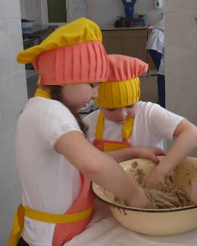

Также дети были ознакомлены с особыми трудностями приготовления хлеба в тяжелых боевых условиях. Вот некоторые страницы истории, с которыми они познакомились:

«…В первые месяцы войны создавались земляные хлебопекарные печи (в основном они устанавливались в грунте). Эти печи были трех видов: обыкновенные грунтовые; обмазанные внутри толстым слоем глины; облицованные внутри кирпичом. В них выпекался формовой и подовый хлеб.
Там, где это было возможно, печи делали из глины или кирпича…».

«…Хлеб фронтовой Москвы выпекался на хлебозаводах. Работники хлебозавода не знали отдыха: выпекали хлеб, разбирали на топливо деревянные дома, добывали ведерками на жгучем морозе из проруби воду для замесов, дежурили под огнем на наблюдательной вышке, выгружали муку. Проблемы возникали при выгрузке муки. Трехпудовый мешок мужчины тащили вчетвером, а женщины впятером. Муку просеивали через сито. После просеивания зачастую оставались пули, осколки…».

Замесив тесто, выложив его в форму и поставив в духовой шкаф, дети отправились в группу на тихий час. С большим нетерпением они ожидали второй половины дня, чтобы скорее увидеть и попробовать фронтовой хлеб, испеченный своими руками.

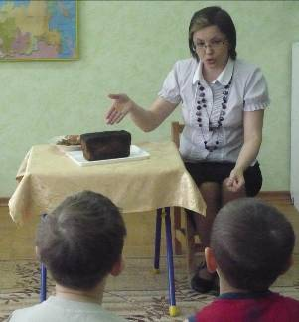
Презентация и дегустация хлеба,
испеченного воспитанниками
подготовительной группы.
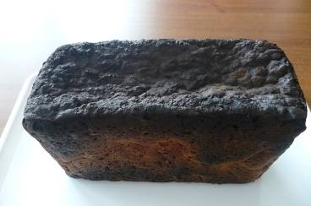

Четвертый этап – презентация
(в форме тематического занятия)

Конспект мероприятия
Музыкальный ряд:

Ян Френкель – песня «Русское поле»
Дмитрий Шостакович «7 симфония».

Оформление помещения:
военные фотографии и плакаты о военном хлебе

Ход мероприятия:

Звучит песня "Русское поле" Яна Френкеля.
На экране - слайдовый показ хлебного поля, колосьев пшеницы.

Ведущий: Рожь, рожь, дорога полевая
Ведет неведомо куда.
Рожь, рожь до свода голубого,
Поля без края и конца.

Эти бескрайние золотые поля - наше богатство, наш хлеб.

Дороже золота и соболя
Он всем и всему голова.
У хлеба значенье особое
И так повелось это исстари -
Изба пирогами красна.
Хлеб - самая главная исповедь
Перед жизнью во все времена.

Словесная игра «Какой бывает хлеб?»

Педагог предлагает детям подобрать слова к слову «Хлеб», которые отвечают на вопрос «какой?» (вкусный, ароматный, чёрствый, душистый, пышный, мягкий, ржаной, пшеничный, отрубной и т.д).

Ведущий:
- Ребята, вы слышали такое понятие – фронтовой хлеб? (Ответы детей).

- Мы поговорим с вами о фронтовом хлебе, о хлебе, который пекли
в самые тяжелые годы, в годы Великой Отечественной войны.

- Ребята, как вы думаете, отличается ли фронтовой хлеб от хлеба, который мы едим сегодня? (Ответы детей).

О том, какой пекли хлеб в годы Великой Отечественной войны, нам расскажут ребята, которые подготовили эту интересную информацию вместе с родителями.

Фоном звучит "7 симфония" Дмитрия Шостаковича.

1-й ребёнок: «Блокадный хлеб».
В блокадном Ленинграде, теперь он называется Санкт-Петербургом, в страшную зиму 1942 года ежедневно по хлебным карточкам выдавали на день маленький кусочек хлеба. Враг надеялся задушить ленинградцев голодом. Но город жил, боролся, помогая фронту. Люди голодали, но не теряли человеческого достоинства, старались помогать друг другу и особенно заботились о детях.

2-й ребёнок: Хлеб «Сталинградский»
В Великую Отечественную войну хлеб ценился наравне с боевым оружием. Его не хватало. Ржаной муки было мало, и при выпекании хлеба для бойцов Сталинградского фронта широко использовалась ячменная мука.
Особенно вкусными с применением ячменной муки получались сорта хлеба, приготовляемые на закваске. Так, ржаной хлеб, в состав которого входило 30% ячменной муки, почти не уступал по качеству чисто ржаному.
3-й ребёнок: Хлеб «Фронтовой»
Хлеб фронтовой часто выпекался под открытым небом. Солдат шахтерской дивизии Донбасса И. Сергеев рассказывал: «Я скажу о боевой хлебопекарне. Хлеб составлял 80% всего питания бойца. Как-то нужно было дать хлеб полкам в течение четырех часов. Въехали на площадку, расчистили глубокий снег и тут же, среди сугробов, на площадке сложили печь. Затопили, просушили ее и выпекли хлеб».

Ведущий: Все рецепты военного хлеба мы собрали и создали сборник «Рецепты военного хлеба» (Показ сборника).

В дыму ленинградское небо,
Но горше смертельных ран
Тяжелого хлеба, блокадного хлеба
Сто двадцать пять грамм.
Блокадный хлеб со слезой пополам.
Кто ел его, о нем не забывает.

(Показ фотослайда
сопровождается стихотворением)
Словесная игра «Подбери слово»

Педагог предлагает детям придумать слова, в которых встречается слово «Хлеб» (подбор однокоренных слов) – хлебный, хлебушек, хлебопек, хлебцы, хлебопечение, хлебороб, хлебопашец и т.д.

Ведущий: Сегодня во многих городах существуют музеи хлеба, где есть все, что связано с хлебом и его производством. В этих музеях можно воочию увидеть молотилку для зерна, узнать старинные хлебные рецепты, почерпнуть немало народных песен и пословиц о хлебушке, познакомиться с настоящими мастерами хлебопечения.
В Санкт-Петербурге, например, специально для Музея Хлеба ближайшая пекарня готовит «блокадный хлеб»: те самые 125 граммов, выдаваемые ленинградцам ежедневно в Великую Отечественную войну.
Блокадный хлеб, как и в те суровые годы, состоит из жмыхов, овсяной муки, мучной пыли и гидроцеллюлозы. Он специально выпекается по рецептуре военного времени, чтобы посетители
Музея смогли попробовать настоящий
вкус той долгожданной и трудной
ленинградской Победы!
(Показ фотослайда)

Ведущий:

Хлеб был мерой жизни в Великую Отечественную войну, его делили на осьмушки в тылу, отдавая большую часть тем, кто сражался на фронте. В память о том тяжелом времени, о самом жизненно необходимом продукте военного времени в городе Зеленогорске около магазина “Хлеб” установлен памятник Хлебу.

Ребёнок:

На гранитном постаменте высотой 80см, лежат бронзовые хлебобулочные изделия. Основа композиции - это черный хлеб, 125 суточных граммов которого сохранил жизнь тысячам голодных блокадников. Кроме военной буханки, разрезанной наполовину, присутствует и современная продукция местного хлебокомбината – сухари, батон, бублики.

(Показ фотослайда)

Ведущий:
- Ребята, давайте вспомним правила, которые мы должны с вами выполнять по отношению к хлебу:

- Береги хлеб, он дорого достается.
- Не оставляй недоеденных кусков.
- Никогда не бросай хлеб.
- Продли жизнь хлебу.
- Подними брошенный кусок, отдай птицам, но не оставляй на полу, на земле, чтобы не затоптали в грязь человеческий труд.

Ведущий:
В заключение, мы предлагаем
прослушать стихотворение Евгения Винокурова:

Я помню хлеб. Он черен был и липок –
Ржаной муки был грубоват помол.
Но расплывались лица от улыбок,
Когда буханку ставили на стол.

Военный хлеб. Он к щам годился постным,
Раскрошенный, он был неплох с кваском.
Он вяз в зубах, приклеивался к деснам.
Его мы отдирали языком.
Он кислым был, ведь был он с отрубями!
Не поручусь, что был без лебеды.
И все ж с ладони жадными губами
Я крошки подбирал после еды.
Я неизменно с острым интересом
И с сердцем замирающим следил
За грозным, хладнокровным хлеборезом,
Он резал хлеб! Он черный хлеб делил!
Я восторгался им, прямым и честным,
Он резал грубо, властно, без затей,
Горелой коркой, как в угле древесном,
Испачкавшись почти что до локтей.
На нем рубаха взмокла холстяная,
Он был велик в восторге трудовом.
Он резал хлеб, усталости не зная,
Лица не вытирая рукавом!
- А сейчас, мы приглашаем всех попробовать настоящий фронтовой хлеб, который испекли наши дети.

Ведущий:

- Я очень надеюсь, ребята, что все то, что вы узнали о военном хлебе, о его значении и ценности в годы Великой Отечественной войны, заставит вас по-новому относиться к хлебу.

Список литературы

- Веракса Н.Е., Веракса А.Н. Проектная деятельность дошкольников. Пособие для педагогов дошкольных учреждений. – М.: Мозаика – Синтез, 2008.

- Евдокимова Е.С. Технология проектирования в ДОУ. – М.:ТЦ Сфера, 2006.

- Проектный метод в деятельности дошкольного учреждения / Авторы-составители .: Л.С.Киселева, Т.А.Данилова , Т.С. Лагода, М.Б. Зуйкова.

- Интернет ресурсы для работников детского сада и методистов:
ДОШКОЛЬНОЕ ОБРАЗОВАНИЕ
RusEdu: Образовательный портал. Архив учебных программ и презентаций.
МЕТОДИЧЕСКИЙ КАБИНЕТ
Предметные области. Библиотека готовых материалов. Педагогическая библиотека. Тематические коллекции материалов к праздникам.
ДЕТСКИЙ САД.РУ

